附件6.4评价人员及业主代表照片
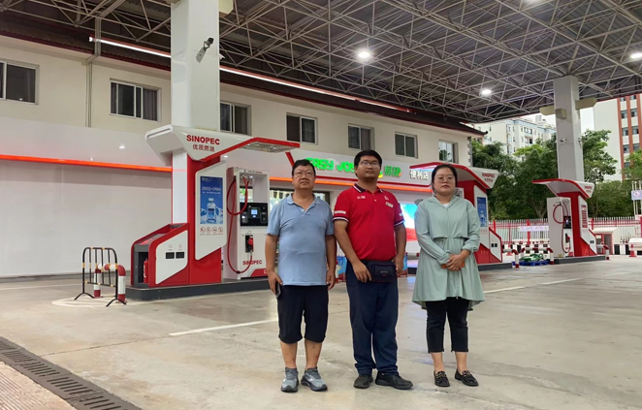
项目组长：李晓达（右），二级；勘验：袁志琴（左），三级；业主：周洋（中）

